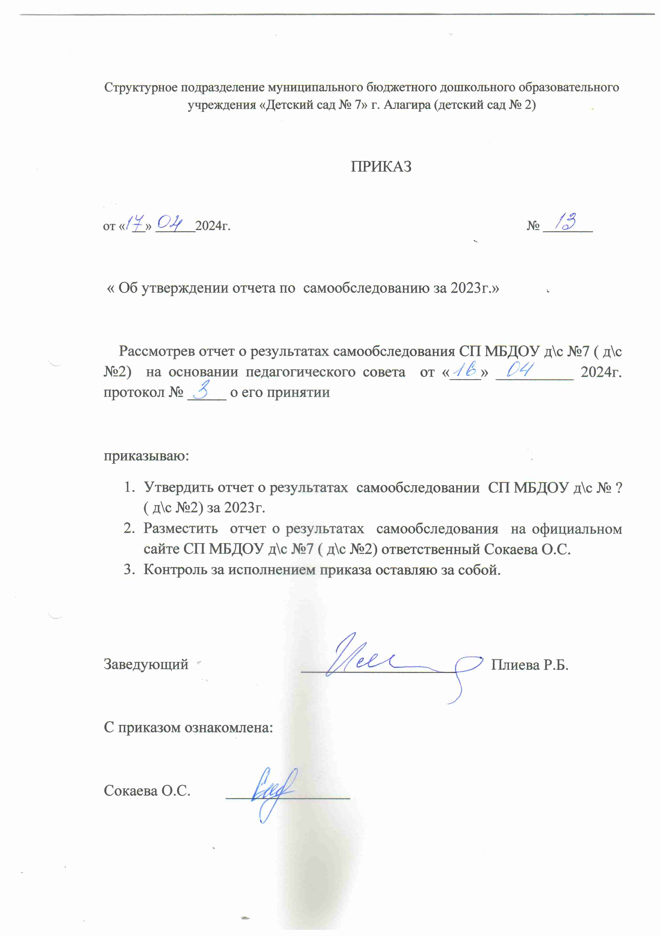

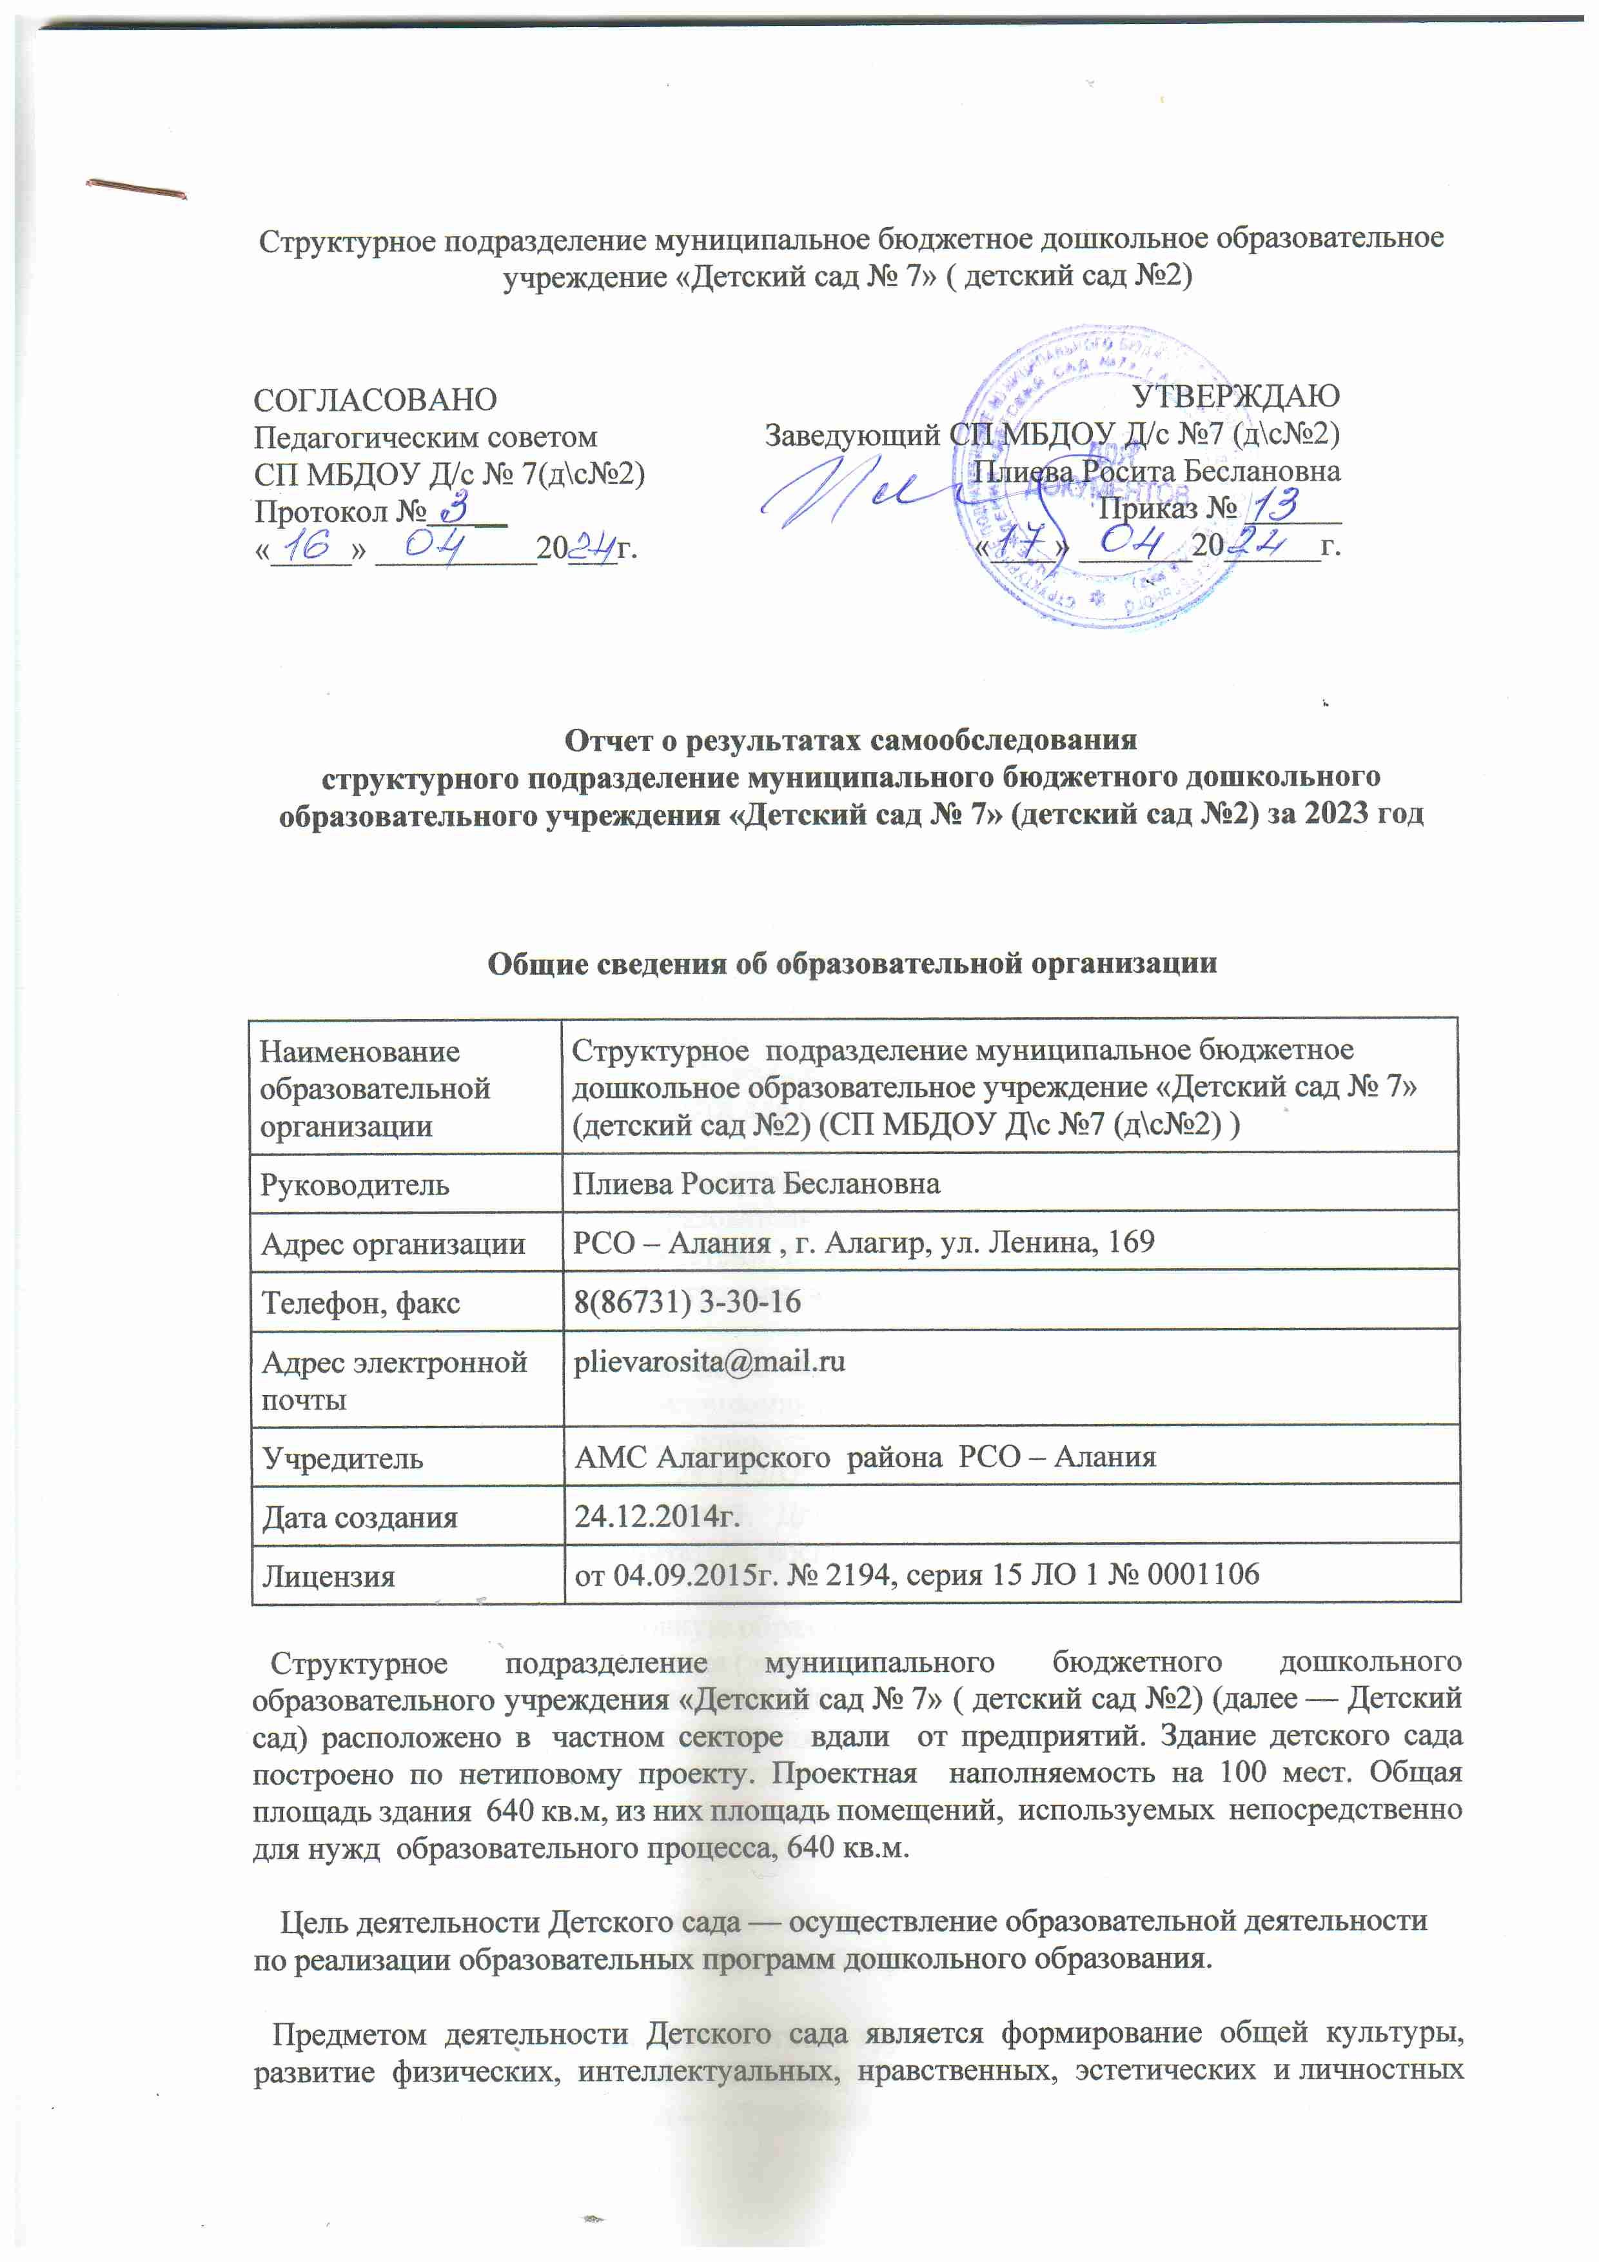

Режим работы Детского сада:
рабочая неделя — пятидневная, с понедельника по пятницу.
Длительность пребывания детей в группах — 12 часов.
Режим работы групп — с 7:00 до 19:00.
Аналитическая часть
I. Оценка образовательной деятельности
Образовательная деятельность в Детском саду организована в соответствии с Федеральным законом от 29.12.2012 № 273-ФЗ «Об образовании в Российской Федерации», ФГОС дошкольного образования. С 01.01.2021 Детский сад функционирует в соответствии с требованиями СП 2.4.3648-20 «Санитарно-эпидемиологические требования к организациям воспитания и обучения, отдыха и оздоровления детей и молодежи», а с 01.03.2021 — дополнительно с требованиями СанПиН 1.2.3685-21 «Гигиенические нормативы и требования к обеспечению безопасности и (или) безвредности для человека факторов среды обитания».
Воспитательно - образовательная работа в Детском саду ведется на основании утвержденной основной образовательной программы дошкольного образования, которая составлена в соответствии с ФГОС дошкольного образования, с учетом основной образовательной программы дошкольного образования:
Для выполнения требований норм Федерального закона от 24.09.2022 № 371-ФЗ Детский сад провел организационные мероприятия по внедрению федеральной образовательной программы дошкольного образования, утвержденной приказом Минпросвещения России от 25.11.2022 № 1028 (далее – ФОП ДО), в соответствии с утвержденной дорожной картой. Для этого создали рабочую группу в составе заведующего, старшего воспитателя, воспитателя и методиста. Результаты:
- утвердили новую основную образовательную программу дошкольного образования Детского сада (далее – ООП ДО) приказ №12 от 31.08.2023г., разработанную на основе ФОП ДО, и ввели в действие с 01.09.2023;
- составили план-график повышения квалификации педагогических кадров и запланировали обучение педагогов по вопросам применения ФОП ДО;
- провели информационно-разъяснительную работу с родителями (законными представителями) воспитанников.
В 2023 г. Детский сад посещало 76 воспитанников в возрасте от 2 до 7 лет. В Детском саду сформировано 4 группы общеразвивающей направленности. Из них:
- младшая ( разновозрастная) группа — 19 детей;
- средняя группа — 19 детей;
- старшая группа — 27 ребенка;
- подготовительная группа — 21 детей.
В 2023г. все возрастные группы работали по реализации образовательной программы кафедры ЮНЕСКО по пилилингвальной модели поликультурного образования.
Воспитательная работа:
С 01.09.2023 Детский сад реализует рабочую программу воспитания и календарный план воспитательной работы, которые являются частью основной образовательной программы дошкольного образования согласно ФОП ДО.
За время реализации программы воспитания наблюдается положительная динамика в воспитательном процессе воспитанников. Вместе с тем, родители воспитанников высказывают пожелание вводить в воспитательную работу мероприятия совместно с родителями. При разработке воспитательной работы в 2023г. проводился анализ состава семей воспитанников.
Характеристика семей по составу:
Состав семьи | Количество семей | Процент от общего количества семей воспитанников
Полная | 69 | 90,7
Неполная с матерью | 6 | 7,8
Неполная с отцом | 1 | 1,3
Оформлено опекунство | 0 | 0
Характеристика семей по количеству детей:
Количество детей в семье | Количество семей | Процент от общего количества семей воспитанников
Один ребенок | 11 | 14,4
Два ребенка | 32 | 42,1
Три ребенка и более | 33 | 43,4
Дополнительное образование:
В 2023 году в Детском саду в рамках сотрудничества с социумом (Дом детского творчества г. Алагир) была продолжена работа хореографического кружка для воспитанников старшей и подготовительной групп. Работа в хореографическом кружке проводят специалисты ДДТ педагог - хореограф Солтанова Д.Э. и музыкант Касабиева Н.Б. Детский сад планирует во втором полугодии 2024 года начать программу дополнительного образования по художественно – эстетической направленности.

Вывод: в Детском саду имеются локальные – нормативные акты для организации образовательного процесса. Возрастные группы укомплектованы не полностью.
Воспитательная работа строится с учетом индивидуальных особенностей детей, с использованием разнообразных форм и методов, в тесной взаимосвязи воспитателей, специалистов и родителей.
II. Оценка системы управления организации
Детский сад осуществляет управление в соответствии с действующим законодательством и Положением Детского сада. Управление Детским садом строится на принципах единоличия и коллегиальности, органами управления которой являются:
- управляющий совет;
- педагогический совет;
- общие собрания работников.
Единоличным органом является руководитель- заведующий.

Органы управления, действующие в Детском саду
Наименование органа | Функции
Заведующий | Контролирует работу и обеспечивает эффективное взаимодействие структурных подразделений организации,  утверждает отчетные документы организации, осуществляет общее руководство Детским садом
Управляющий совет | Рассматривает вопросы:  - развития образовательной организации;  - финансово-хозяйственной деятельности;  - материально-технического обеспечения
Педагогический совет | Осуществляет текущее руководство образовательной  деятельностью Детского сада, в том числе рассматривает  вопросы:  - развития образовательных услуг;  - регламентации образовательных отношений;  - разработки образовательных программ;  - выбора учебников, учебных пособий, средств обучения и воспитания;  - материально-технического обеспечения образовательного процесса;  - аттестации, повышения квалификации педагогических работников;  - координации деятельности методических объединений
Общее собрание работников | Реализует право работников участвовать в управлении  образовательной организацией, в том числе:  - участвовать в разработке и принятии коллективного договора, Правил трудового распорядка, изменений и дополнений к ним;  - принимать локальные акты, которые регламентируют деятельность образовательной организации и связаны с правами и обязанностями работников;  - разрешать конфликтные ситуации между работниками и администрацией образовательной организации;  - вносить предложения по корректировке плана мероприятий организации, совершенствованию ее работы и развитию материальной базы

Деятельность коллегиальных органов управления осуществляется в Детском саду в соответствии с Положением, об Общем собрании работников СП МБДОУ д\с №7 ( д\с №2), Положением о педагогическом совете, Положением о родительском комитете.
Вывод:
Структура управления Детского сада позволяет обеспечить функционирование, и способствует развитию инициативы участников образовательного процесса педагогов, родителей воспитанников ( законных представителей) и сотрудников Детского сада
В следующем году изменения системы управления Детского сада не планируется.
III. Оценка содержания и качества подготовки обучающихся
Уровень развития детей анализируется по итогам педагогической диагностики. Формы проведения диагностики:
- диагностические занятия (по каждому разделу программы);
- диагностические срезы;
- наблюдения, итоговые занятия.
В основу воспитательно – образовательного процесса Детского сада в 2023г. была положена основная образовательная программа дошкольного образования разработанная в соответствии с Федеральным государственным образовательным стандартом дошкольного образования с учетом ФОП ДО и методическими разработками кафедры ЮНЕСКО при СОГПИ по реализации полилингвальной модели образования.
Содержание обязательной части ООП направлена на освоение воспитанниками образовательных областей:
- физическое воспитание;
- социально – коммуникативное развитие;
- познавательное развитие;
- речевое развитие;
- художественно – эстетическое развитие.
Уровень развития воспитанников в рамках целевых ориентиров дошкольного образования и качества освоения образовательных областей определялся по средством диагностического материала, разработанного кафедрой ЮНЕСКО.
Формы проведений диагностики:
- диагностические занятия;
- диагностические срезы;
- наблюдение, итоговые занятия.
Так , результаты качества освоения ООП ДО на конец 2023 года выглядят таким образом:
Группа | Высокий уровень% | Средний % | Низкий %
Младшая | 0% | 58% | 42%
Средняя | 19% | 45% | 36%
Старшая | 30% | 55% | 15%
Подготовительная | 15% | 65% | 20%

Результаты диагностики готовности воспитанников подготовительной группы к обучению в школе
Подготовительная группа | Высокий % | Средний% | Низкий%
Познавательной развитие | 72,3% | 24,3% | 2,4%
Уровень коммуникативных качеств | 65% | 35% | 0%
Уровень концентрации и переключаемости | 31% | 50% | 19%
Уровень развития школьной зрелости | 20% | 63% | 17%
Мотивация учебной деятельности | 42% | 45% | 13%
Диагностику проводили в мае 2023г. с целью обследования воспитанников подготовительной группы на готовность к обучению в школе.
Количество выпускников в 2023г. составило 21 воспитанников
Востребованность выпускников ДОУ в 2023г.
Количество | Образовательная деятельность
выпускников (всего) | СОШ №2  г.Алагир | СОШ №3  г.Алагир | Школа  Интернат г.Алагир
21 | 3 | 14 | 4
В 2023 г. в целях реализации формирования патриотических чувств у дошкольников проводилась работа по воспитанию любви дошкольников к родному краю, знакомство с традициями и обычаями осетинской культуры в связи с чем в Детском саду проводилась работа с педагогами, с детьми, с родителями.
Деятельность по патриотическому воспитанию в Детском саду направлена на формирование:
- патриотизма и духовно нравственных ценностей;
- положительного отношения к истории , культуре и традициям малой Родины и России
- основ патриотических чувств и уважение к прошлому, настоящему и будущему на основе изучения традиций большой и малой Родины.
В 2023г. в группах Детского сада прошли познавательные беседы о Великой Отечественной войне, прошли просмотры фильмов о войне, которые обогатили знания детей о Российской армии о родах войск активизировали словарный запас.
Также , было организованно прослушивание музыкальных произведений и песен о Великой Отечественной войне.
В рамках физического развития провели образовательно – досуговые мероприятия согласно календарному плану воспитательной работы Детского сада. В 2023г. в рамках патриотического воспитания в Детском саду была осуществлена работа по формированию представлений о государственной символике РФ , герба, флага и гимна. Деятельность была направлена по формированию представлений о государственных символах и малой Родины РСО – Алания. Данная работа была проделана в целях формирования у дошкольников ответственного отношения к государственным символам страны.
Воспитательная работа в 2023г. осуществлялась в соответствии с программой воспитания согласно ФОП ДО.
Вывод:
В Детском саду созданы условия , обеспечивающие реализацию образовательной программы в соответствии с требованиями дошкольного образования. Система психолого – педагогического сопровождения педагогов, их творческий потенциал позволяет педагогам грамотно и успешно строить педагогический процесс с учетом требований ФГОС ДО и ФОП ДО. Однако, всем педагогам необходимо более активно принимать участие в методических мероприятиях и профессиональных конкурсах разного уровня , так как это играет большую роль в повышении имиджа Детского сада.
IV. Оценка организации воспитательно-образовательного процесса
Образовательный процесс в Детском саду реализуется через совместную деятельность педагогических работников, администрации , родителей, также через самостоятельную деятельность детей.
Основные формы организации образовательного процесса:
- совместная деятельность педагогических работников и воспитанников в рамках организованной образовательной деятельности по освоению основной общеобразовательной программы;
- самостоятельная деятельность воспитанников под наблюдением педагогического работника.
Основная общеобразовательная программа Детского сада определяет содержание организации образовательного процесса для детей дошкольного возраста и формирует общую культуру, физическое развитие, интеллектуальное развитие и личностные качества, которые обеспечивают социальную успешность, сохранение и укрепление здоровья детей.
Воспитательно – образовательный процесс в Детском саду осуществлялся на основании режима дня ,расписания непосредственно образовательной деятельности, которые соответствуют нормам допустимых нагрузок соответствующих требований СанПиН и организуется педагогами Детского сада на основании перспективного календарно- тематического планирования. Продолжительность занятий соответствует СанПиН 1.2.3685-21 «Гигиенические нормативы и требования к обеспечению безопасности и (или) безвредности для человека факторов среды обитания» и составляет в группах с детьми:
- от 2 до 4 лет – до 15 минут;
- от 4 до 5 лет - до 20 минут;
- от 5 до 6 лет – 26 минут ;
- от 6 до 7 лет – 30 минут.
Между занятиями предусмотрены перерывы продолжительностью не менее 10 минут.
Основной формой занятия является игра. Образовательная деятельность с детьми строится с учетом индивидуальных особенностей детей и их способностей.
Вывод:
Чтобы не допустить распространения вирусных инфекций, администрация Детского сада в 2023 году продолжила соблюдать ограничительные и профилактические меры:
- ежедневный усиленный фильтр воспитанников и работников — термометрию с помощью бесконтактных термометров и опрос на наличие признаков инфекционных заболеваний. Лица с признаками инфекционных заболеваний изолируются, а Детский сад уведомляет территориальный орган Роспотребнадзора;
- применение дезинфицирующих средств при проведении генеральных уборок;
- проведение ежедневной влажной уборки с обработкой всех поверхностей игрушек и оборудований дезраствором;
- дезинфекция посуды;
- использование бактерицидных ламп в групповых комнатах;
- сквозное проветривание групповых комнат в отсутствие воспитанников;
- проведение НОД в каждой отдельной группе;
- недопущение родителей ( законных представителей) в здание Детского сада.

Основными задачами для Детского сада в физическом развитии в 2023г. являлись охрана и укрепление физического, психического здоровья детей, а также их эмоционального благополучия.
Оздоровительный процесс включает в себя:
- организация рационального питания « Четырехразовый режим питания»;
- санитарно- гигиенические и противоэпидемиологические мероприятия;
- двигательная активность;
- режим проветривания и обеззараживания воздуха.
В Детском саду с первой группой здоровья – 61 детей, со второй группой здоровья – 15 детей, с третьей группой здоровья -0 детей, с четвертой группой здоровья – 0 ребенок.
Основным направлением физкультурно – оздоровительной работы в Детском саду является создание условий для двигательной активности детей, формирование у них необходимых умений и навыков, также воспитание и положительного отношения к здоровому образу жизни.
В Детском саду функционирует физкультурный зал ( совмещенный с музыкальным), где созданы все условия для проведения непосредственно – образовательной деятельности по физическому развитию детей. Также функционирует площадка для организации двигательной активности детей на прогулке. По результатам мониторинга воспитанников выявлена положительная динамика в физическом развитии детей.
Но, количество пропущенных дней одним ребенком в 2023г. оставалось достаточно высоким.
Вывод:
В Детском саду в 2023г. образовательный процесс строился с учетом требований санитарно – гигиенического режима в ДО. В 2023 г. в Детском саду были организованы различные тематические мероприятия, которые соответствовали требованиям задач, обеспечивающих развитие детей посредством использования образовательной программы и дошкольного образования с осуществлением личностно – ориентированного подхода к детям с учетом возрастных, индивидуальных особенностей каждого ребенка.
Годовые задачи реализованы в неполном объеме из - за ограничительных мер в связи с закрытием Детского сада на карантин в связи с высоким процентом заболеваемости воспитанников ОРВИ.
V. Оценка качества кадрового обеспечения
В 2023г. Детский сад укомплектован согласно штатному расписанию на 100% Количество работников составляет 27 человек. Педагогический состав Детского сада насчитывает 12 педагогов.
Соотношение воспитанников приходящихся на 1 взрослого составляет - 1/6,3.
В августе 2023г. на установочном педагогическом совете педколлектив был ознакомлен с особенностями нового Порядка аттестации педагогических кадров (заявление можно подавать через Госуслуги, квалификационные категории стали бессрочными).
Курсы повышения квалификации в 2023 году прошли 10 работников Детского сада.
Все педагоги Детского сада соответствуют требованиям профстандарта «Педагог».
Должностные инструкции всех педагогов соответствуют трудовым функциям, установленным профстандартом «Педагог».
 |  | Возраст | 2023г. | 2022г.
 |  | Педагогов до 30 лет | 2 | 2
 |  | Педагогов от 31 года до 50 лет | 7 | 7
 |  | Педагогов старше 50 лет | 3 | 5
Возраст педагогического состава:

Стаж педагогических работников:
 |  | Стаж | 2023г. | 2022г.
 |  | 11 лет и больше | 7 | 6
 |  | от 6 лет до 10 лет | 3 | 4
 |  | до 5 лет | 2 | 4

Участие педагогов и воспитанников в профессиональных конкурсах в 2023 году:
- Конкурс « Иры фидӕн».
- Международный природоведческий конкурс «Астра».
- Муниципальный конкурс « Праздник Осени – 2023г.».
Педагоги повышают свой профессиональной уровень на курсах повышения квалификации по изучению ФОП ДО на базе Академии Ресурсы Образовании, участвуют в работе районных методических объединений , знакомятся с опытом работы своих коллег посредством взаимопосещений и мастер – классов. Также проводится работа педагогов по самообразованию.
В Детском саду проводятся консультации, семинары, открытые просмотры в образовательной деятельности.
Дистанционно педагоги принимают участие на вебинарах и конференциях на региональном уровне.
Все данные мероприятия создают условия для повышения качества реализации образовательной программы.
Вывод: в Детском саду созданы кадровые условия, обеспечивающие качественную реализацию образовательной программы в соответствии с требованиями обновления дошкольного образования. Педагоги Детского сада находят индивидуальный подход к каждому ребенку. Уровень профессиональной подготовленности позволяет педагогам создать условия в группах для успешного проведения педагогического процесса с учетом требований ФГОС ДО.
Однако, в дальнейшем педагогам необходимо более активно принимать участие в профессиональных конкурсах и методических мероприятиях разного уровня потому как, это учитывается при прохождении аттестации педагогического работника и играет большую роль в повышении рейтинга Детского сада.

VI. Оценка учебно-методического и библиотечно-информационного обеспечения Библиотечный фонд в Детском саду частично располагается в кабинете заведующего, в кабинете узких специалистов и всех возрастных группах Детского сада. Библиотечный фонд представлен литературой по всем образовательным областям, детской художественной литературой , а также информационными ресурсами на электронных носителях. В каждой возрастной группе имеется необходимый учебно – методический материал, рекомендованный для планирования воспитательно – образовательной работы в соответствии с обязательной частью ООП.
В 2023г. Детский сад пополнил учебно- методический комплект наглядно методическим пособием:
- серии «Рассказы по картинкам»;
- серии « Картины для рассматривания»;
- плакаты;
- рабочие тетради для обучающихся.
Оборудование и оснащение методического кабинета достаточно для реализации образовательной программы.
Информационное обеспечение Детского сада включает:
- компьютер – 1;
- принтер – 3;
- ноутбук – 3;
- проектор мультимедиа – 1;
- музыкальный центр – 1.
Вывод:
В Детском саду учебно – методическое и информационное обеспечение достаточно для реализации образовательной программы.

VII. Оценка материально-технической базы
Сформированная в Детском саду материально-техническая база для реализации образовательной программы включает в себя :
- групповые помещения — 4;
- кабинет заведующего/методический кабинет — 1;
- музыкальный зал/ физкультурный зал — 1;
- кабинет для узких специалистов – 1;
- пищеблок — 1;
- прачечная — 1;
- гардеробная для детских костюмов- 1;
- медицинский кабинет — 1.

При создании предметно-развивающей среды воспитатели учитывают возрастные, индивидуальные особенности детей своей группы. Оборудованы групповые комнаты, включающие игровую, познавательную, обеденную зоны.
В 2023 году Детский сад провел текущий косметический ремонт всех четырех групп, коридоров, медкабинета , пищеблока, музыкально – физкультурного зала , всех иных помещений.
Вывод:
Материальная техническое состояние Детского сада и территории соответствует санитарным требованиям к устройству , содержанию и организации режима работы в Детском саду, правилам пожарной безопасности , требованиям охраны труда.

VIII. Оценка функционирования внутренней системы оценки качества образования
В Детском саду система внутреннего контроля включает в себя:
- качество воспитательно – образовательного процесса ;
- качество методической работы;
- качество взаимодействия с родителями;
- качество работы с педагогическими кадрами;
- качество предметно – развивающей среды.
В Детском саду применяется педагогический мониторинг, который определяет качественную информацию об эффективности учебно – воспитательной деятельности.
В 2023г. мониторинг качества образовательной деятельности показал удовлетворительную работу педагогического коллектива по всем показателям , что соответствует среднему уровню. Внутренний контроль в виде плановых проверок осуществлялся в соответствии с годовым планом Детского сада. Результаты контроля оформляются в виде справок , карт наблюдений. Мониторинг образовательной деятельности предусматривает учет и анализ результатов образовательной деятельности, для решения задач управления качеством образования. Справки тематического и оперативного контроля рассматриваются на педсовете , устанавливаются сроки устранения недостатков. С целью информирования родителей об организации образовательной деятельности в Детском саду оформлены информационные стенды для родителей.
В отчетном в 2023г. работа с родителями проводилась в большей степени дистационно.
По итогам проведенной диагностики в полилингвальной модели образования можно сделать вывод о положительной динамике работы по данной модели образования.
Анкетирование родителей воспитанников показало, что родители удовлетворены качеством предоставляемых образовательных услуг.
Вывод:
В Детском саду работает система методического контроля и анализа результативности воспитательно – образовательного процесса по всем образовательным направлениям.

Статистическая часть
Результаты анализа показателей деятельности организации
Данные приведены по состоянию на декабрь 2023г.
Показатели | Единица  измерения | Количество
Образовательная деятельность
Общее количество воспитанников, которые обучаются по программе дошкольного образования,  в том числе обучающиеся: | человек | 76
в режиме полного дня (8–12 часов) |  | 76
в режиме кратковременного пребывания (3–5 часов) |  | 0
в семейной дошкольной группе |  | 0
по форме семейного образования с психолого-педагогическим сопровождением, которое организует Детский сад |  | 0
Общее количество воспитанников в возрасте до трех лет | человек | 8
Общее количество воспитанников в возрасте от трех до восьми лет | человек | 68
Количество (удельный вес) детей от общей численности воспитанников, которые получают услуги присмотра и ухода, в том числе в группах: | человек  (процент) | 76 (100%)
8—12-часового пребывания |  | 0
12—14-часового пребывания |  | 0 (0%)
круглосуточного пребывания |  | 0 (0%)
Численность (удельный вес) воспитанников с ОВЗ от общей численности воспитанников, которые получают услуги: | человек  (процент)
по коррекции недостатков физического, психического развития |  | 0 (0%)
обучению по образовательной программе дошкольного  образования |  | 0 (0%)
присмотру и уходу |  | 0 (0%)
Средний показатель пропущенных по болезни дней на одного воспитанника | день | 7,6
Общая численность педработников, в том числе количество педработников: | человек | 13
с высшим образованием |  | 11
высшим образованием педагогической направленности (профиля) |  | 11
средним профессиональным образованием |  | 2
средним профессиональным образованием педагогической направленности (профиля) |  | 2
Количество (удельный вес численности) педагогических работников, которым по результатам аттестации присвоена квалификационная категория, в общей численности педагогических работников, в том числе: | человек  (процент) | 4 (30,7%)
с высшей категорией |  | 1 (7,6%)
первой категорией |  | 3 (23%)
Количество (удельный вес численности) педагогических работников в общей численности педагогических работников, педагогический стаж работы которых составляет: | человек  (процент)
до 5 лет |  | 2 (15,3%)
больше 30 лет |  | 4 (30,7%)
Количество (удельный вес численности) педагогических работников в общей численности педагогических работников в возрасте: | человек  (процент)
до 30 лет |  | 2 (15,3%)
от 55 лет |  | 4 (30,7%)
Численность (удельный вес) педагогических и административно-хозяйственных работников, которые за последние 5 лет прошли повышение квалификации или профессиональную переподготовку, от общей численности таких работников | человек  (процент) | 10 (76,9%)
Численность (удельный вес) педагогических и административно-хозяйственных работников, которые прошли повышение квалификации по применению в образовательном процессе ФГОС, от общей численности таких работников | человек  (процент) | 13 (87%)
Соотношение «педагогический работник/воспитанник» | человек/человек | 1/6,3
Наличие в Детском саду: | да/нет
музыкального руководителя |  | да
инструктора по физической культуре |  | да
учителя-логопеда |  | нет
логопеда |  | нет
учителя-дефектолога |  | нет
педагога-психолога |  | да
Инфраструктура
Общая площадь помещений, в которых осуществляется  образовательная деятельность, в расчете на одного воспитанника | кв. м | 3,7
Площадь помещений для дополнительных видов деятельности воспитанников | кв. м | ____
Наличие в Детском саду: | да/нет
физкультурного зала |  | да
музыкального зала |  | да
прогулочных площадок, которые оснащены так, чтобы обеспечить потребность воспитанников в физической активности и игровой деятельности на улице |  | да
Вывод:
Анализ показателей указывает на то, что Детский сад имеет достаточную инфраструктуру, которая соответствует требованиям СП 2.4.3648-20 «Санитарно-эпидемиологические требования к организациям воспитания и обучения, отдыха и оздоровления детей и молодежи» и позволяет реализовывать образовательные программы в полном объеме в соответствии с ФГОС ДО и ФОП ДО.
Детский сад укомплектован достаточным количеством педагогических и иных работников, которые имеют высокую квалификацию и регулярно проходят повышение квалификации, что обеспечивает результативность образовательной деятельности.
Детский сад укомплектован достаточным количеством педагогических и иных работников, которые имеют достаточную квалификацию для обеспечения результативности образовательной деятельности. Детский сад имеет достаточную инфраструктуру , которая соответствует требованиям СП 2.4.3648-20 «Санитарно-эпидемиологические требования к организациям воспитания и обучения, отдыха и оздоровления детей и молодежи» и позволяет реализовывать образовательные программы в соответствии с ФГОС ДО.
Но, не смотря на это, ограждение территории Детского сада имеет неэстетичный вид и не соответствует нормам СанПиН и требованиям норм безопасности.

